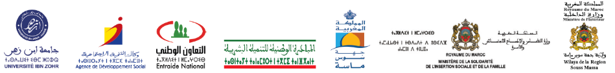
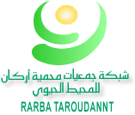
تنظـــــــــــــــــــــم
الهيئة الحاضنة
المنسقية الإقليمية لشبـكة جمعيـات محمـية أركـان للمحـيط الحيـوي بتارودانت
(RARBA Taroudant )
في إطار مشروع
التأهيل والتمكين الاقتصادي للنساء والأشخاص في وضعية إعاقة بإقليم تارودانت
بشراكة مع وكالة التنمية الاجتماعية
في إطار اتفاقية رقم 2023 ISAG// 22//09 بتاريخ 19/03/2024
لبرنامج
التأهيل و التمكين الإقتصادي للنساء حاملات مشاريع و الأشخاص في وضعية إعاقة بجهة سوس ماسة
الدورة التكوينية الأولى
أيام 15-16-17-18-19-20-21-22 /02/2025
ابتداء من الساعة الثانية بعد الزوال الى غاية الساعة السادسة مساء
بمقر المنسقية الكائن
بدرب الحمام رقم 118 الحي الإداري شارع ولى العهد أولاد تايمة 83350
لفائدة المجموعة الأولى والمتكونة من 30 من النساء
المنتقاة من المنصة الاليكترونية المخصصة للبرنامج بإقليم تارودانت من أصل 150 من النساء
الدورة التكوينية تتكون من 8 ورشات تكوينية وهي :
- تحديد فكرة المشروع ؛
- دراسة السوق و الدراسة التجارية ؛
- الدراسة التقنية و الدراسة المالية؛
- مصادر التمويل ؛
- مراحل خلق التعاونية / المقاولة ؛
- المهارات الناعمة المكملة ؛
- التدبير والمالي و التدبير الإداري ؛
- التسويق الاليكتروني .

